此程序为RS10N型工业机器人的动力学求解程序。

程序输入机器人各关节角angle（单位:rad），关节角速度angluar_v（单位：rad/s），关节角加速度angluar_a（单位：rad/s2）;

程序输出为给定状态下的关节力矩（单位：N·m）

示例：

在MATLAB命令窗口输入下图所示语句：

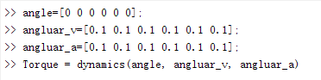

敲击回车键则可以得到结果，如下图所示：

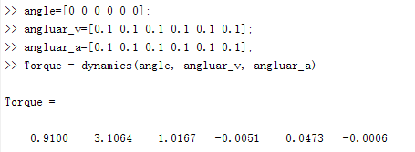

可以得到此时各关节为保持给定运动状态所需要的关节力矩值。